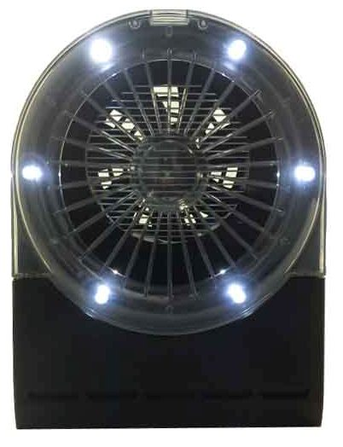
Автономный уничтожитель насекомых. Модель GE4-4.

Портативный уничтожитель летающих насекомых эффективен против комаров, москитов, мошкары, мотыльков, ночных бабочек и других летающих насекомых и позволит Вам наслаждаться нахождением на природе без назойливых насекомых. Главным преимуществом уничтожителя GE4-4 является возможность его использования в любом месте, в любое время (независимость от стационарного питания) так как питается он от встроенной внутрь перезаряжаемой батареи (аккумулятора).
Насекомые привлекаются к ловушке благодаря светодиодам, излучающим ультрафиолетовый свет, затем вентилятор засасывает в ловушку, который располагается внутри прибора. Далее насекомое попадает на сетку, которая находится под напряжением и погибает.

Меры предосторожности:
- Отключайте устройство перед тем как ремонтировать, так как устройство использует высокое напряжение!
- Если поврежден провод, то не ремонтируйте его самостоятельно. Повреждение должно быть устранено только специалистом!
- Не просовывайте металлические предметы между решетками, когда устройство включено.
- Дети должны быть под присмотром при использовании данного устройства.
- Удостоверьтесь, что Ваше напряжение соответствует заявленному на устройстве (220-240 В).
- Только для пользования в помещении.
- Используйте сухую ткань, чтобы протереть устройство, предварительно отключив его от сети.
- Не храните рядом с открытым огнем или взрывоопасными газами.

Описание деталей
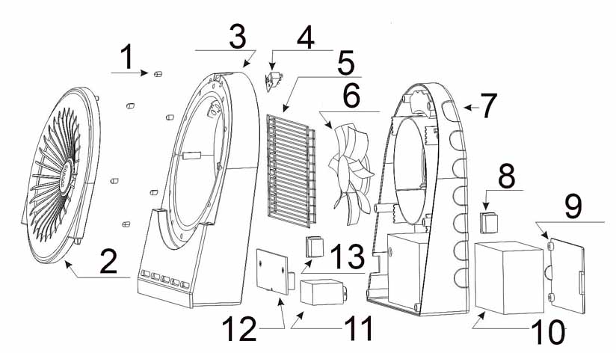
1 — светодиоды
2 — внешняя решетка
3 — лицевая часть корпуса
4 — микропереключатель
5 — решетка под напряжением
6 — всасывающий вентилятор
7 — задняя часть корпуса
8 — переключатель
9 — крышка отсека аккумулятора
10 — аккумулятор
11 — трансформатор
12 — электрическая плата
13 — гнездо для подключения питания

Работа
Устройство предназначено для работы в помещении и на улице, а также может использоваться как сигнальная лампа.
Когда устройство разрядилось, необходимо подключить сетевой адаптер, который входит в комплект. Должен включиться красный индикатор, когда зарядка завершена включится зеленый индикатор. Время зарядки — около 8 часов.
Время работы при полной зарядке — 11 часов.
Время работы сигнальной лампы – около 2 суток.

Работа в помещении
- Подключите устройство к сети, включится светодиодная подсветка и начнется зарядка. Когда аккумулятор зарядится, можете отключить питание.
- Доступно два режима работы, для его переключения используйте кнопку 8: когда включен и вентилятор и подсветка — режим 2, а чтобы включить только подсветку — режим 1.
- Закрывайте все двери и окна, когда включена подсветка.
- Лучше всего установить прибор в самый темный угол комнаты.
- Устройство должно находиться на высоте 50-100 см.
Работа на улице
1. Перед тем как установить устройство на улице, зарядите его.
2. Переместив переключатель 6 в определенное положение, можете включить как подсветку, так и функцию уничтожителя.

Внимание! При использовании данной модели вне помещений (на улице) ловушка должна находиться под навесом так, чтобы исключить попадание любых видов влаги внутрь прибора. Не допускайте контакта с прибором детей и домашних животных!
Несмотря на то, что напряжение, поражающее всасываемых насекомых, является неопасным для человека и животных, настоятельно рекомендуем избегать попадания любых тонких предметов (особенно металлических) внутрь прибора.

Технические характеристики
Питание 220-240В АС
Площадь привлечения насекомых до 60-80м²
Размеры 190х116х248мм

Следите за новинками «31 Века»!

